分析：澳元汇率浮动对我们的生活有何影响
David Taylor
Posted 6h ago6 hours ago

分析师担心会出现澳元下跌导致持续通胀增加的情况。(AAP: Joel Carrett )
Help keep family & friends informed by sharing this article
abc.net.au/news/falling-australian-dollar-could-affect-interest-rates/100679440
COPY LINKSHARE
从国际上的标准来看，澳大利亚的经济规模相对较小，但澳元却跻身世界上交易量最大的货币之一。
因此，澳元（对美元等主要货币）的浮动超过一两分钱时，往往会聚集一些风云。
在今年下半年的大部分时间里，澳元一直位于所谓的“区间震荡”（range bound）中，意味着澳元一直在努力突破72至74美分之间的交易区间。
但自11月初以来，澳元便从75.5美分下跌，目前在70美分左右徘徊。
澳元显示大幅波动的迹象时，经济学家就会注意到。

澳元占据中心位置
那么，为什么我们要关心澳元浮动呢？
因为澳元汇率的变动会影响我们购买进口产品的价格，从而影响通货膨胀。
也就是说，澳元越不值钱，我们就越需要花更多澳元购买其他国家制造的东西。
“如果澳元下跌10%，那么在所有条件相同的情况下，进口价格上涨10%，约占居民消费价格指数（consumer price index，CPI）的20%。所以，分摊到一年当中，这种情况将使价格上涨2%，”国际投资管理公司安保资本（AMP Capital）的谢恩·奥利弗（Shane Oliver）说。
澳元一直在下跌，所以如果继续下跌，便会增加业已存在的通胀压力。
通胀水平越高，澳大利亚的央行联邦储备银行就越有可能提前上调现金利率。

澳元能降到多低？
若干因素影响到澳元的涨跌。
这些因素包括铁矿石、煤炭和天然气(澳大利亚最大的出口商品)的价格；与其他国家的利率相比时，澳大利亚的利率水平；澳大利亚经济的健康状况；对其他国家货币的广泛需求有多大；以及全球金融市场的焦虑程度。
现在，大宗商品价格面临压力，离岸利率正在上升，疫情正让全球金融市场紧张不安。
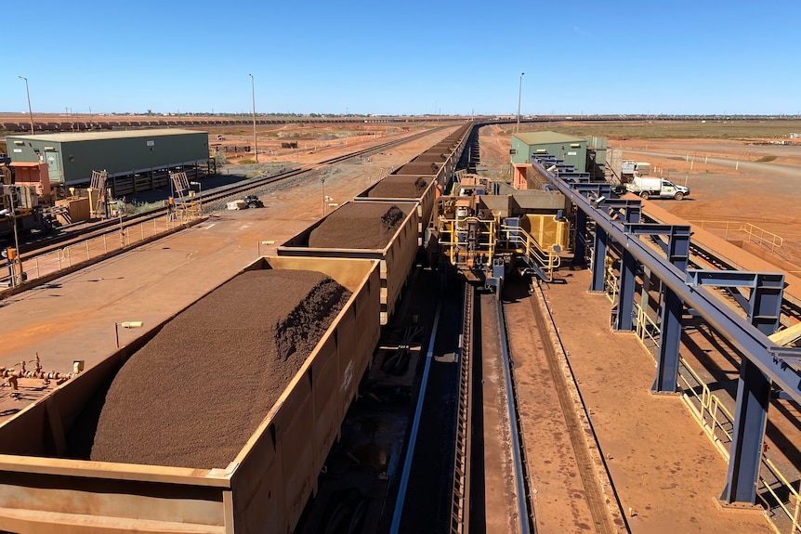
铁矿石价格是澳元浮动的关键驱动因素。(ABC News: Rachel Pupazzoni)
因此，全球货币投资者都在将美元作为“避风港”投资，而澳元却在贬值。
澳元极有可能跌破70美分，但也很容易稳定在当前水平。

有好消息
好消息是，澳元浮动与进口价格变化之间的联系最近没有那么紧密。
“其[澳元]去年下跌了14%左右，跌至疫情以来的低点，通胀也没有大幅下降，”奥利弗博士解释说。
“到今年早些时候，澳元[汇率]反弹至0.80美元，但对通胀几乎没有影响。
“在一定程度上取决于企业将进口价格上涨转嫁给客户的能力。”

也有坏消息
按照奥利弗博士的看法，不太好的消息是，最近澳元下跌的情况与被压抑的消费需求得到释放两件事不谋而合。
事实上，我们已经看到通货膨胀上升而不是下降的迹象。
11月，墨尔本研究所(Melbourne Institute）发布的每月通胀指数上涨0.3%，同比上涨3.1%。
“基础”或调整后的均值也上涨0.3%，同比上涨2.6%。
这种情况只会加剧人们的担忧，即我们在经济现象中已经看到的较高通货膨胀正在导致消费者提前实施消费计划(他们担心从现在起的几个月内，要花更多的钱来购买同一种产品）
遗憾的是，由此带来的需求增长也加剧了通胀。
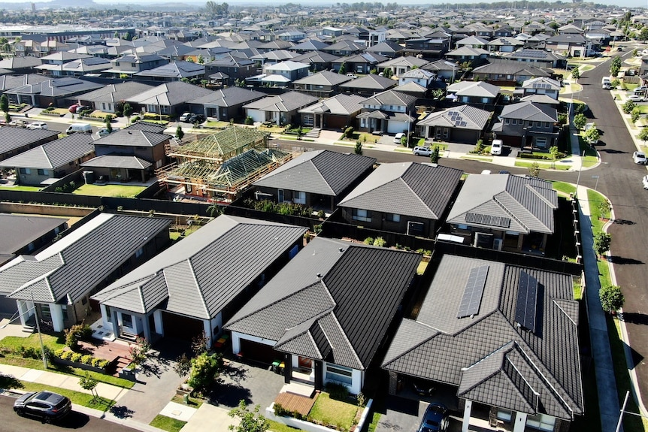
几家大银行已经开始提高固定利率抵押贷款的利息。(ABC News: John Gunn)

有一点要注意
现实是，如果澳元继续下跌，就存在发生输入性通货膨胀的风险，就会开始范围更广泛的通胀。

西太银行（Westpac）认为不会发生这种情况。该银行的经济分析部门预计，三月份澳元对美元汇率为71美分，六月份将回落至70美分。
国民银行（NAB）的经济分析部门表示，汇率较低的澳元“至少需要一年时间”才能转化为实质上较高的消费者物价指数。
问题就在于，疫情让大多数经济模式都不适用了。
目前，企业正在将较高的生产成本转嫁给消费者，对价格会持续上涨的担忧促让许多人提前消费，进一步推高了通胀。
输入性通胀只会起到雪上加霜的作用。
奥利弗博士认为，澳联储会毫不犹豫地调整货币政策作为应对措施。
“因此，如果持续发展下去，可能会给澳联储带来压力，促使其首次上调[利息]。”

存在风险
这是关键的一点。通货膨胀的持续增长将使储备银行提前开始货币紧缩周期。
几家大银行已经开始提高固定利率抵押贷款的利率。
在一些情况下，这些银行在过去几个月里经历了三四次货币紧缩周期。
能看出趋势如何发展，对不对？
分析人士担心，澳元贬值会导致更高的持续通胀，澳联储将比预期更早提高现金利率。
这种做法会推高可变利率，从而进一步加大固定利率的上行压力。
我们抱有的一线希望是，所有这些变化都与更高的经济增长和失业率下降同步进行，但如果事与愿违呢？

